2015年全国硕士研究生入学统一考试数学（三）试题
一、选择题:18小题,每小题4分,共32分.下列每题给出的四个选项中,只有一个选项符合题目要求的,请将所选项前的字母填在答题纸指定位置上.
(1) 设是数列,下列命题中不正确的是：
(A) 若,则 (B) 若, 则
(C) 若,则 (D) 若,则
(2) 设函数在内连续,其2阶导函数的图形如下图所示,则曲线的拐点个数为：
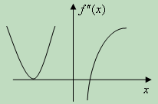
(A) (B) (C) (D)
(3) 设 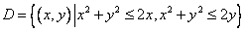,函数在上连续,则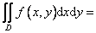
(A) 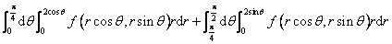
(B)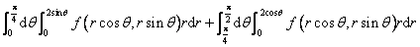
(C) 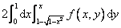
(D) 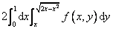
(4) 下列级数中发散的是：
(A) 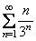 (B) 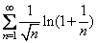 (C) 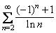 (D) 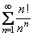
(5) 设矩阵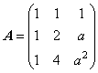,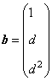.若集合，则线性方程组有无穷多解的充分必要条件为：
(A) (B) (C) (D)
(6) 设二次型在正交变换为下的标准形为 ，其中
，若 ，则在正交变换下的标准形为：
(A) (B) (C) (D)
(7) 若为任意两个随机事件,则:
(A) (B)
(C) 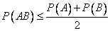 (D) 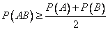
(8) 设总体为来自该总体的简单随机样本, 为样本均值,则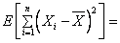
(A) (B) (C) (D)
二、填空题：914小题,每小题4分,共24分.请将答案写在答题纸指定位置上.
(9) 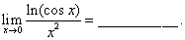
(10) 设函数连续，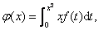若则
(11) 若函数由方程确定，则
(12) 设函数是微分方程的解，且在处取得极值3，则
(13) 设阶矩阵的特征值为，其中E为阶单位矩阵，则行列式
(14) 设二维随机变量服从正态分布，则
三、解答题：15～23小题,共94分.请将解答写在答题纸指定位置上.解答应写出文字说明、证明过程或演算步骤.
(15) (本题满分10分)
设函数，，若与在是等价无穷小，求的值.
(16) (本题满分10 分)
计算二重积分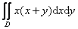，其中
(17) (本题满分10分)
为了实现利润的最大化，厂商需要对某商品确定其定价模型，设为该商品的需求量，为价格，MC为边际成本，为需求弹性.
(I) 证明定价模型为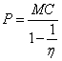；
(II) 若该商品的成本函数为，需求函数为，试由（I）中的定价模型确定此商品的价格.
(18) (本题满分10分)
设函数在定义域上的导数大于零，若对任意的，由线在点处的切线与直线及轴所围成区域的面积恒为4，且，求的表达式.
(19) (本题满分 10分)
(I) 设函数可导，利用导数定义证明
(II) 设函数可导，，写出的求导公式.
(20) (本题满分11分)
设矩阵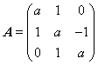，且.
(I) 求的值；
(II)若矩阵满足，其中为3阶单位矩阵，求.
(21) (本题满分11分)
设矩阵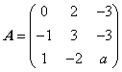相似于矩阵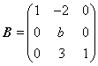.
(I)求的值；
(II)求可逆矩阵，使为对角矩阵.
(22) (本题满分11分)
设随机变量的概率密度为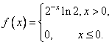
对进行独立重复的观测,直到个大于的观测值出现的停止.记为观测次数.
(I) 求的概率分布；
(II) 求
(23) (本题满分11分)
设总体的概率密度为
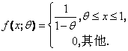
其中为未知参数，为来自总体的简单随机样本.
(I) 求的矩估计量.
(II) 求的最大似然估计量.

2015年全国硕士研究生入学统一考试数学（三）答案
(1) 【答案】(D)
【考查分析】本题考查数列极限与子列极限的关系.
【详解】数列收敛，那么它的任何无穷子数列均收敛，所以(A)与(C)正确；一个数列存在多个无穷子列并集包含原数列所有项，且这些子列均收敛于同一个值，则原数列是收敛的.(B)正确，(D)错,故选(D).
(2) 【答案】(C)
【考查分析】本题考查曲线的拐点.
【详解】拐点出现在二阶导数等于零，或二阶导数不存在的点，并且在这点的左右两侧二阶导函数异号.因此，由的图形可得，曲线存在两个拐点.故选(C).
(3) 【答案】(B)
【考查分析】本题考查直角坐标和极坐标的转换.
【详解】在极坐标系下该二重积分要分成两个积分区域
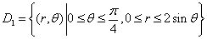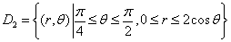
所以，选(B).
(4) 【答案】(C)
【考查分析】本题考查数项级数的敛散性.
【详解】选项(A)，为正项级数，因为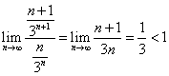，所以根据正项级数的比值判别法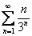收敛；选项(B)，为正项级数，因为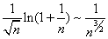，根据级数收敛准则，知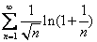收敛；
选项(C)，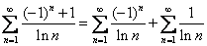，根据莱布尼茨判别法知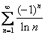收敛， 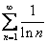发散，所以根据级数收敛定义知，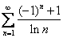发散；
选项(D)，为正项级数，因为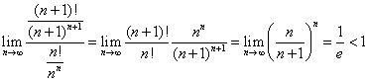，所以根据正项级数的比值判别法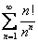收敛，所以选(C).
(5) 【答案】(D)
【考查分析】本题考查非齐次线性方程组解的判定
【详解】对增广矩阵进行初等行变换，得到
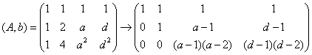
由，故或，同时或.故选(D).
(6) 【答案】(A)
【考查分析】本题考查二次型的正交变换.
【详解】由，故.且
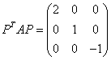.
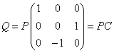
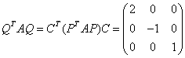
所以.选(A).
(7) 【答案】(C)
【考查分析】本题考查概率的性质.
【详解】由于，按概率的基本性质，我们有
且，
从而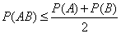，选(C).
(8) 【答案】(B)
【考查分析】本题考查统计量的数字特征.
【详解】根据样本方差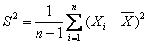的性质，而，
从而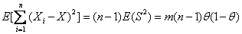，选(B).
(9) 【答案】
【考查分析】本题考查型未定式极限.
【详解】方法一：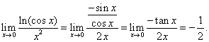
方法二：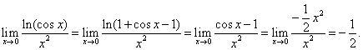
(10) 【答案】
【考查分析】本题考查变上限积分函数求导.
【详解】因为连续，所以可导，所以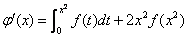；
因为，所以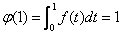
又因为，所以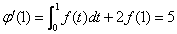
故
(11) 【答案】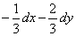
【考查分析】本题考查隐函数的全微分.
【详解】当，时代入，得.
对两边求微分，得
把，，代入上式，得
所以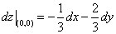
(12) 【答案】
【考查分析】本题考查二阶常系数齐次线性微分方程的解的结构和性质.
【详解】的特征方程为，特征根为，，
所以该齐次微分方程的通解为，
因为可导，所以为驻点，
即，，所以，，
故
(13) 【答案】
【考查分析】本题考查抽象型行列式的计算.
【详解】的所有特征值为的所有特征值为
所以.
(14) 【答案】
【考查分析】本题考查二维正态分布的性质.
【详解】由题设知，，且相互独立，从而
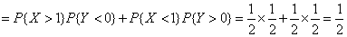.
(15) 【答案】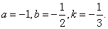
【考查分析】本题考查利用等价无穷小的定义求参数.
【详解】方法一：利用泰勒公式.
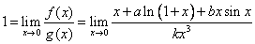
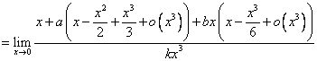
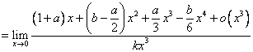
即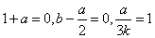
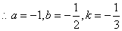
方法二：利用洛必达法则.
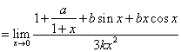
因为分母的极限为，则分子的极限为，即
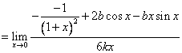，分母的极限为，则分子的极限为，即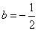
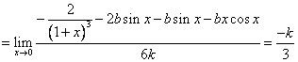，则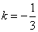.
(16) 【答案】 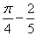
【考查分析】本题考查利用简化性质计算二重积分.
【详解】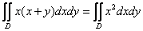
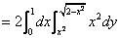
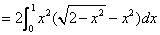
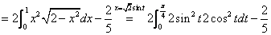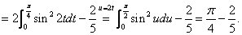
(17) 【答案】(I)略
(II) .
【考查分析】本题考查导数的经济应用.
【详解】(I)由于利润函数,两边对求导，得
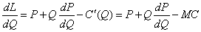.
当且仅当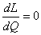时，利润最大，又由于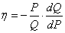,所以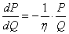,
故当时，利润最大.
23
(II)由于,则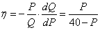代入(I)中的定价模型，得
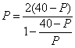,从而解得.
(18) 【答案】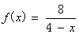.
【考查分析】本题考查导数的几何应用和一阶微分方程求解.
【详解】设在点处的切线方程为：
令，得到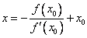.
由题意，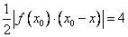，即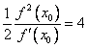，
转化为一阶微分方程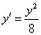，
分离变量得到通解为：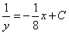，
已知，得到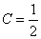，因此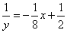；
即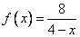.
(19) 【考查分析】本题考查导数的定义和导数的四则运算法则.
【详解】(I) 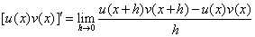
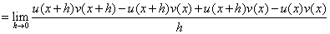
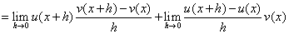
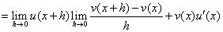
(II) 由题意得
(20) 【答案】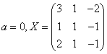
【考查分析】本题结合矩阵方程考查矩阵的运算.
【详解】(I)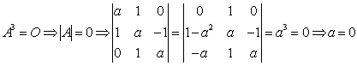
(II)由题意知
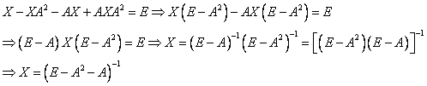
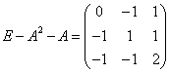，
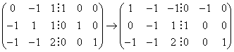
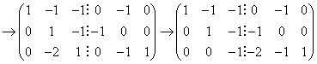
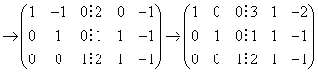
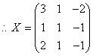
(21) 【答案】(I) .
(II)
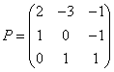，则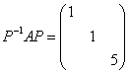.
【考查分析】本题考查相似矩阵和矩阵的相似对角化.
【详解】(I) 则即.
即
整理得到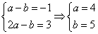
(II)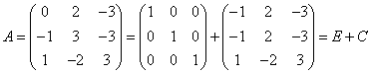
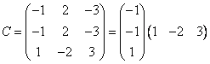
的特征值.
当时，的基础解系为
当时，的基础解系为
，则的特征值为.
令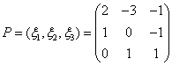，则
.
(22) 【答案】(I) 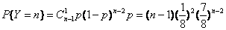，.
(II) .
【考查分析】本题考查离散型随机变量的概率分布和数学期望.
【详解】(I) 记为观测值大于的概率，则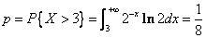.
的概率分布为
，
(II)
记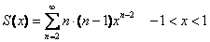，则
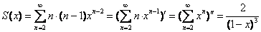，
从而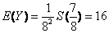.
(23) 【答案】(I).
(II) .
【考查分析】本题考查矩估计和最大似然估计.
【详解】(I) 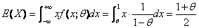.
令，即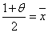，解得.
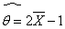为的矩估计量，其中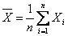；
(II) 似然函数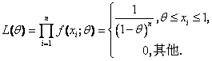
当时，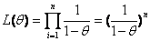，
取对数，得到.
求导，得到 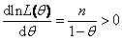，
则越大，似然函数越大，但是，
所以当时，似然函数最大.
为的最大似然估计量.

